**福建省代谢性慢性肾病临床医学研究中心简介**

2022年2月福建省科学技术厅发布《关于认定福建省第二批临床医学研究中心的通知》，“福建省代谢性慢性肾病临床研究中心”获得批准认定。该研究中心依托于福建医科大学附属第一医院肾内科，是国家慢性肾病临床医学研究中心（南方医科大学南方医院）福建省分中心、国家肾脏疾病临床研究中心（东部战区总医院）核心单位，并与挂靠在福建医科大学附属第一医院的福建医科大学血液净化研究中心、福建省高血压研究所、福建省内分泌代谢研究院等省级医学研究平台实现互联互通。

研究中心成立以来主要围绕着代谢性慢性肾病的防治及其发病机制进行研究；着力打造四个临床研究技术支撑平台，即肾脏疾病临床研究协同创新网络平台、肾脏病研究大数据平台、肾脏病生物样本资源协同研究平台、肾脏疾病临床样本平台；逐步建立三个规范化的肾脏疾病队列，即IgA肾病、膜性肾病、狼疮性肾炎队列；并开始启动由研究者发起的多中心临床研究。

研究中心现有核心团队成员29人，高级职称20人，博硕士26人；博士生导师4人，硕士生导师10人。其中国家级学会（协会）常委及以上2人次；省级学会（协会）主任委员2人次，副主任委员2人次。研究中心实行双负责人制。中心主任万建新教授，现任肾内科行政主任，博士生导师，从事肾脏病临床工作30余年，历任中华医学会肾脏病学分会常委、中国医师协会肾脏内科医师分会常委、中国医院协会血液净化中心分会的常委、福建省医学会肾脏病学分会主任委员、福建省医师协会肾脏内科医师分会会长；许艳芳教授，博士生导师，现任肾内科行政副主任、科研处副处长、中心实验室副主任，中国医师协会肾脏内科医师分会青年委员会副主任委员、世界华人肾脏医师协会常委、福建省医师协会肾脏内科医师分会副会长，作为第一完成人获省青年科技奖、省自然科学优秀学术论文一等奖、省医学科技成果二等奖、省科技进步三等奖等，获福建省卫生健康突出贡献中青年专家等荣誉。研究中心现有科研场所总面积逾2500平方米，设有专科病房（床位50张）、专科门诊（年门诊量6.5万人次）、血液净化中心（血透机位65台）、腹膜透析中心（年新增腹透患者70多例）、肾脏病理诊断室。中心配备冰冻切片机、实时荧光定量PCR、基因分析仪、化学发光成像系统、高效基因转染系统、流式细胞仪、显微切割系统、激光共聚焦显微镜等高端实验研究设备。此外，中心配备先进的血液净化设备、透析用水装置、自动化腹膜透析机、肾活检组织病理诊断设备、彩色多普勒超声仪、动态血压测量仪、血液透析信息化管理软件、腹膜透析信息化管理软件、慢性肾脏病信息化管理软件等为实现肾脏病临床研究提供了设备保障。

研究中心自成立以来，新增国家自然科学基金课题1项，省级科研课题7项；发表SCI论文26篇，CSCD论文11篇；新增药/械临床试验3项；参编肾脏病专业相关指南及共识9部；新增省级学术团体副主任委员2人次，常务委员1人次；新增“福建省百千万人才工程”1人。中心将以临床问题为导向，对标国内先进的肾脏病临床研究中心，搭建创新型肾脏疾病研究和转化平台，形成“基础研究-临床转化-循证评价-示范应用”一体化链条，建设立足海峡西岸、辐射周边区域的代谢性慢性肾脏疾病研究中心和高水平诊疗技术示范及推广平台。

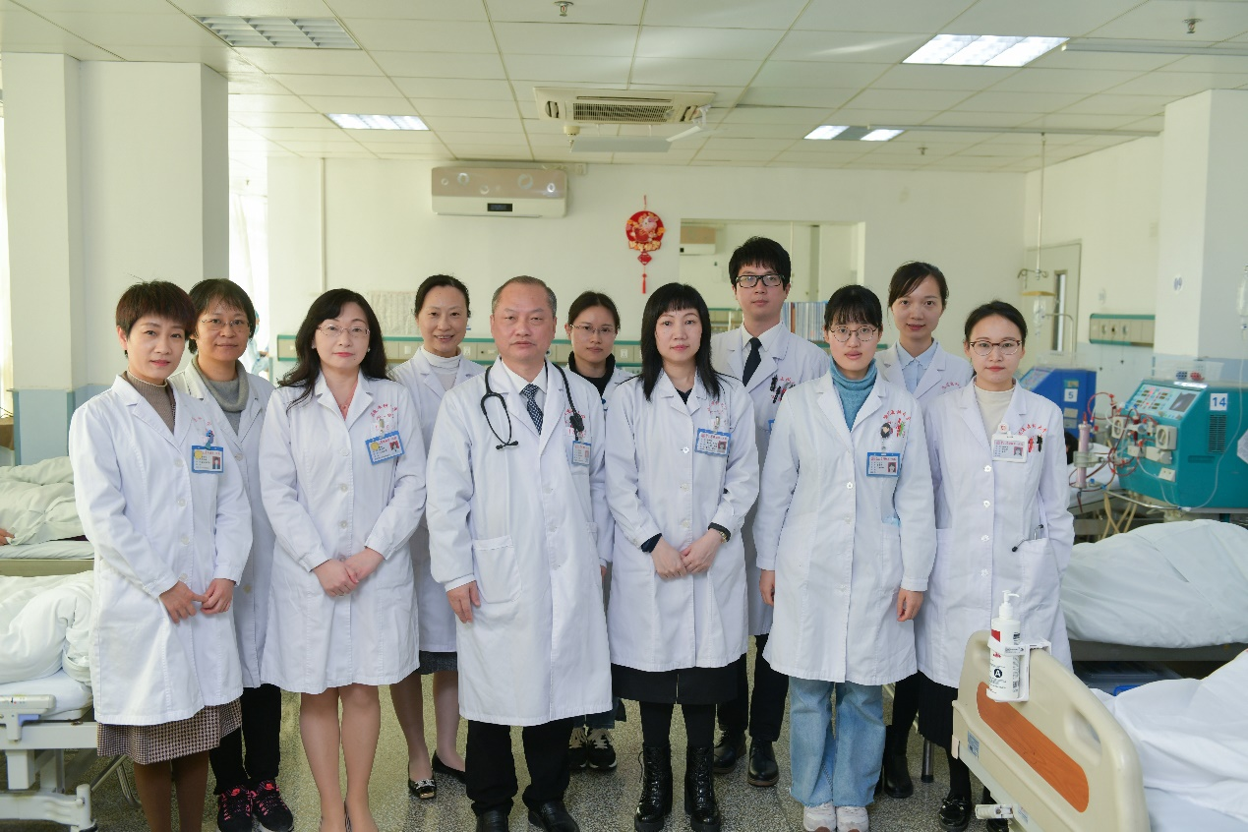

图一：临床研究中心核心成员

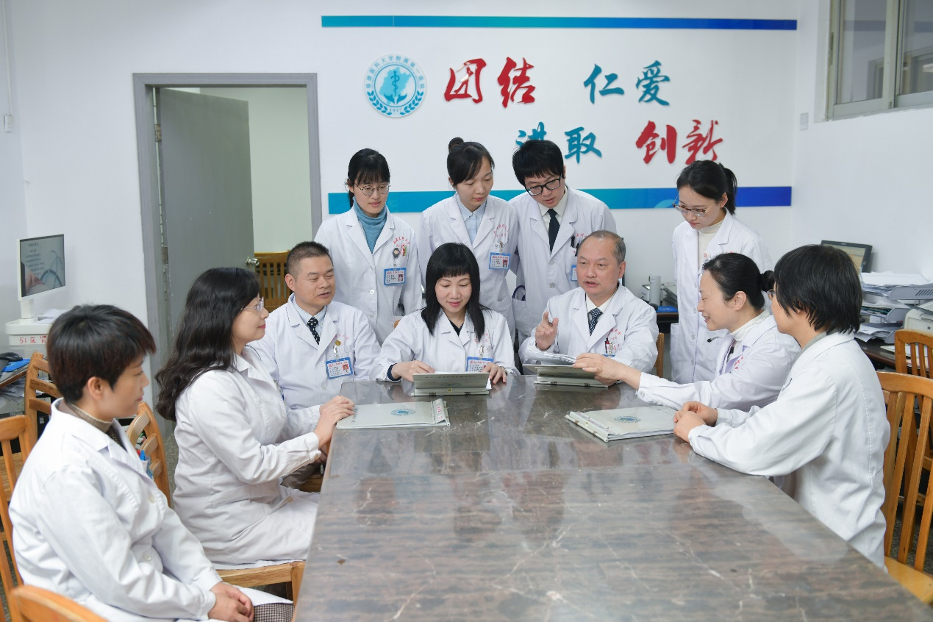

|  |
| --- |
| 、  图2：中心负责人万建新教授、许艳芳教授针对临床研究工作进行部署 |
|  |